МИНОБРНАУКИ РОССИИ

ФЕДЕРАЛЬНОЕ ГОСУДАРСТВЕННОЕ БЮДЖЕТНОЕ ОБРАЗОВАТЕЛЬНОЕ

УЧРЕЖДЕНИЕ ВЫСШЕГО ОБРАЗОВАНИЯ

«ВОРОНЕЖСКИЙ ГОСУДАРСТВЕННЫЙ УНИВЕРСИТЕТ»

(ФГБОУ ВО «ВГУ»)

Факультет Компьютерных наук

Кафедра программирования и информационных технологий

Техническое задание

на разработку мобильного приложения

«Приложение для домашних тренировок FitHub»

Исполнители

______________ И. Ю. Таранцов

______________ Д. О. Тернавский

______________ М. Д. Путилин

Заказчик

______________ В.С. Тарасов

Воронеж 2024

СОДЕРЖАНИЕ

1 Термины и сокращения 5

2 Общие положения 6

2.1 Полное наименование системы и ее условное обозначение 6

2.2 Разработчики и заказчик 6

2.3 Перечень документов, на основании которых создается приложение 6

2.4 Плановые сроки начала и окончания работ по созданию приложения 7

2.5 Цели и назначение создания приложения 7

2.5.1 Цели создания приложения 7

2.5.2 Назначение приложения 7

3 Характеристика объекта автоматизации 9

4 Требования к приложению 10

4.1 Требования к приложению в целом 10

4.2 Требования к функциям (задачам), выполняемым приложением 10

4.3 Требования к видам обеспечения приложения 11

4.3.1 Требования к структуре 11

4.3.2 Требования к программному обеспечению 13

4.4 Общие технические требования к приложению 15

4.4.1 Общие требования к оформлению и верстке страниц 15

4.4.2 Требования к защите информации 15

5 Состав и содержание работ по созданию приложения 16

6 Порядок оформления и предъявления заказчику результатов работы 17

7 Описание приложения 18

7.1 Группы пользователей 18

7.2 Навигация по приложению 18

7.3 Описание экранов приложения 18

7.3.1 Загрузочный экран 18

7.3.2 Приветственные экраны 19

7.3.3 Экраны личной информации 20

7.3.4 Главная страница 22

7.3.5 Страница списка курсов 24

7.3.6 Страница курса 25

7.3.7 Страница тренировки 25

7.3.8 Страницы упражнения 26

7.3.9 Страница пройденной тренировки 28

7.3.10 Прогресс 29

7.3.11 Комьюнити 30

7.3.12 Фильтрация 31

7.3.13 Страница пользовательского курса 32

7.3.14 Страница комментариев 33

7.3.15 Страница создания комментария 34

7.3.16 Страница создания жалобы 35

7.3.17 Профиль 36

7.3.18 Страница настроек 39

7.3.19 Вход/регистрация 41

7.3.20 Страница восстановления пароля 43

7.3.21 Создание курса 44

8 Анализ конкурентов 49

9 Требования к составу и содержанию работ по подготовке объекта автоматизации к вводу автоматизированной системы в действие 51

10 Требования к документированию 52

11 Источники разработки 53

ПРИЛОЖЕНИЕ А 54

ПРИЛОЖЕНИЕ Б 55

ПРИЛОЖЕНИЕ В 56

ПРИЛОЖЕНИЕ Г 57

ПРИЛОЖЕНИЕ Д 58

ПРИЛОЖЕНИЕ Е 59

ПРИЛОЖЕНИЕ Ж 61

ПРИЛОЖЕНИЕ З 62

ПРИЛОЖЕНИЕ И 63

1. Термины и сокращения

В настоящей работе используются следующие термины и сокращения с соответствующими определениями:

* frontend – это клиентская часть продукта (интерфейс, с которым взаимодействует пользователь);
* backend – программно-аппаратная часть приложения (логика приложения, скрытая от пользователя);
* сервернаячасть– это программа, которая обеспечивает взаимодействие клиента и сервера;
* сервер– это устройство, в частности компьютер, которое отвечает за предоставление услуг, программ и данных другим клиентам посредством использования сети;
* тренировочныйкурс – курс, который состоит из тренировок;
* тренировка – список упражнений, который можно запустить и проходить, последовательно выполняя упражнения;
* упражнение – физическое упражнение, с описанием его выполнения, временем или количеством повторений, картинкой или гифкой с примером выполнения;
* комьюнити – сообщество, состоящие из авторизованных пользователей, в котором они могут делиться созданными тренировочными курсами.

1. Общие положения
   1. Полное наименование системы и ее условное обозначение

Полное наименование приложения: «Приложение для домашних тренировок FitHub».

Условное обозначение приложения: «FitHub».

* 1. Разработчики и заказчик

Заказчик: старший преподаватель Тарасов Вячеслав Сергеевич, Воронежский Государственный Университет, Факультет Компьютерных Наук, кафедра Программирования и Информационных Технологий.

Разработчик: 6 группа, 6 команда

Состав команды разработчика:

* Таранцов Иван Юрьевич - системный аналитик, QA-инженер, backend разработчик;
* Тернавский Даниил Олегович - бизнес-аналитик, дизайнер, mobile разработчик;
* Путилин Максим Дмитриевич - team lead, project manager, технический писатель, mobile разработчик.
  1. Перечень документов, на основании которых создается приложение

Данное приложение будет создаваться на основе следующих документов:

* Федеральный закон "Об информации, информационных технологиях и о защите информации" от 27.07.2006 N 149-ФЗ (ред. от 12.12.2023);
* Федеральный закон "О персональных данных" от 27.07.2006 N 152-ФЗ;
  1. Плановые сроки начала и окончания работ по созданию приложения

Плановый срок начала работ – конец февраля - начало марта 2024 г.

Плановый срок окончания работ – 10 июня 2024 г.

* 1. Цели и назначение создания приложения
     1. Цели создания приложения

Целями создания приложения являются:

* Реализация приложения, которое позволит пользователям тренироваться дома, проходя специальные курсы, а заказчику получать прибыль от приобретения пользователями премиум подписок;
* Создание комьюнити, позволяющее пользователям выкладывать свои созданные курсы и проходить, комментировать, оценивать курсы других пользователей.
  + 1. Назначение приложения

Приложение позволяет решать следующие задачи:

* Просматривать и проходить базовые тренировочные курсы разного уровня сложности;
* Просматривать и проходить уникальные тренировочные курсы, посредством покупки премиума;
* Просматривать и проходить созданные другими пользователями тренировочные курсы;
* Оценивать и комментировать тренировочные курсы других пользователей;
* Просматривать свой прогресс;
* Создавать свои уникальные тренировочные курсы;
* Осуществлять редактирование данных своего аккаунта после регистрации или авторизации.

1. Характеристика объекта автоматизации

Объектом автоматизации является процесс организации обмена курсов между пользователями.

1. Требования к приложению
   1. Требования к приложению в целом

Данное приложение должно удовлетворять следующим основным требованиям:

* Приложение должно корректно работать на устройствах, работающих на операционной системе Android 8.0 и новее;
* Реализовывать все поставленные задачи.

У приложения есть следующие перспективы развития:

* Возможность оплаты через банковские карты;
* Доработка сообщества: просмотр профилей пользователей, подписка, получение уведомлений о новых курсах;
* Возможность просматривать статьи о здоровье и спорте;
* Интеграция с умными девайсами (часы, браслеты и т. д.);
* Расчет калорий, подбор рациона питания;
* Интеграция функционала для занятий с тренером.
  1. Требования к функциям (задачам), выполняемым приложением

Разрабатываемое приложение должно соответствовать следующим функциональным требованиям:

Неавторизованный пользователь должен обладать возможностью:

* Просматривать и проходить базовые тренировочные курсы;
* Просматривать и проходить рекомендуемые тренировочные курсы;
* Сортировать список тренировочных курсов;
* Указать информацию о себе;
* Авторизоваться/зарегистрироваться в приложении;
* Посмотреть политику приватности;
* Выбрать язык приложения;
* Включить/выключить уведомления;
* Связаться с нами.

Авторизованный пользователь должен обладать возможностями неавторизованного, а также:

* Просматривать список всех тренировочных курсов;
* Проходить все (кроме заблокированных) тренировочные курсы;
* Просматривать и проходить тренировочные курсы, созданные другими пользователями;
* Оценивать и комментировать пользовательские курсы;
* Сортировать пользовательские курсы;
* Отправлять жалобы на пользовательские курсы;
* Просматривать и продолжать выполнение активных тренировочных курсов;
* Просматривать и проходить рекомендуемые тренировочные курсы;
* Создавать собственные уникальные тренировочные курсы;
* Делиться/не делиться созданными курсами с комьюнити;
* Редактировать собственные тренировочные курсы;
* Удалять собственные тренировочные курсы;
* Приобрести премиум и проходить заблокированные курсы;
* Редактировать свой профиль;
* Восстановить пароль;
* Выйти из профиля.
  1. Требования к видам обеспечения приложения
     1. Требования к структуре

Для Frontend:

Приложение должно быть реализовано в соответствии с подходом MVVM (Model – View – ViewModel). MVVM — это паттерн разработки, позволяющий разделить приложение на три функциональные части:

* Model – основная логика программы;
* View – вид или представление (пользовательский интерфейс);
* ViewModel – модель представления, которая служит прослойкой между View и Model.

Шаблон MVVM помогает четко отделять бизнес-логику приложения и логику презентации от пользовательского интерфейса. Поддержание четкого разделения между логикой приложения и пользовательским интерфейсом помогает решить многочисленные проблемы разработки и упрощает тестирование, обслуживание и развитие приложения.

Для Backend:

Приложение должно быть реализовано в соответствии с подходом MVT (Model – View – Template) — паттерн разработки, разделяющий архитектуру приложения на три модуля: модель (Model), представление или вид (View), шаблон (Template).

* Model – этот компонент отвечает за бизнес-логику и данные приложения. Модели представляют собой структуры данных, которые определяют, как данные должны быть организованы и как они взаимодействуют друг с другом;
* View – отвечает за отображение данных пользователю. В контексте MVT, виды обрабатывают запросы от пользователя и возвращают ответы, используя данные, полученные от моделей. Виды могут быть представлены в виде функций или классов, которые определяют, какие данные должны быть отображены и как;
* Template – используется для определения структуры и формата представления данных. Шаблоны позволяют разделить логику представления данных от бизнес-логики и логики приложения, обеспечивая гибкость и повторное использование программного кода. Шаблоны могут включать в себя HTML, CSS и JavaScript для создания пользовательского интерфейса.
  + 1. Требования к программному обеспечению

Для реализации серверной части приложения будут использоваться следующие средства:

* Язык программирования Python 12 версия;
* Фреймворк Django Rest Framework;
* СУБД PostgreSQL;
* Инструмент для создания документации API Swagger.

Для реализации клиентской части приложения будут использоваться следующие средства:

* Язык программирования Dart версия 2.19.0;
* Flutter SDK версия 3.7.6.

Для развертывания приложения будут использоваться следующие средства:

* Клиент Certbot для создания и получения SSL сертификата;
* Docker для автоматизации развертывания приложения;
* Nginx – прокси-сервер с поддержкой SSL;
* uWSGI – сервер для запуска веб-приложений на Python.

Инструменты для ведения документации:

* Miro – платформа для совместной работы распределенных команд;
* Swagger – это фреймворк для спецификации REST API;
* Draw.io – Бесплатное кроссплатформенное программное обеспечение для рисования графиков с открытым исходным кодом. Его интерфейс можно использовать для создания диаграмм, таких как блок-схемы, каркасы, диаграммы UML;
* Figma – онлайн-сервис для дизайнеров, веб-разработчиков и маркетологов. Он предназначен для создания прототипов сайтов или приложений, иллюстраций и векторной графики.

Дополнительный инструментарий:

* Git – распределённая система управления версиями;
* GitHub – платформа разработки программного обеспечения с открытым исходным кодом, представляющая систему управления репозиториями программного кода для Git;
* YouTrack – визуальный инструмент, обеспечивающий эффективность командной работы на любом проекте.

В качестве преимуществ выбранных технологий можно отметить следующее:

Для Python и Django:

* Готовые решения для реализации RESTful архитектуры;
* Удобные инструменты для работы с PostgreSQL
* Готовые встроенные серверы (Tomcat), обеспечивающие ускоренное и более продуктивное развертывание приложений.

Для PostgreSQL:

* Функциональность;
* Высокая надежность и производительность;
* Бесплатное и открытое ПО.

Для Flutter:

* Мультиплатформенность;
* Понятная и полная документация;
* Возможность быстро проектировать мобильные приложения.
  1. Общие технические требования к приложению
     1. Общие требования к оформлению и верстке страниц
* Приложение должно быть оформлено в едином стиле;
* Должно быть разработано название, присутствующее в оформлении страниц;
* Приложение должно быть разработано в одной цветовой палитре с использованием ограниченного набора шрифтов;
* Цветовая палитра должна быть контрастной;
* Необходимо корректное и одинаковое отображение страниц на экранах различного размера.
  + 1. Требования к защите информации

Для защиты информации будут использоваться JWT. Даже если злоумышленник получит этот токен, с помощью которого он может получить доступ ко всем функциям приложения, через заданное количество времени токен не будет действителен (обычно это от 2 до 10 минут) и ему придется вылавливать новый.

1. Состав и содержание работ по созданию приложения

Состав и содержание работы по созданию приложения включает в себя следующие этапы:

* Сбор необходимой информации, постановка целей, анализ предметной области, анализ конкурентов, определение требований для создания приложения, удовлетворяющего поставленным задачам 14.02.24 – 12.03.24;
* Построение модели программы, разработка интерфейса, разработка модели БД 13.03.24 – 16.04.24;
* Разработка рабочего приложения, в которую входит написание программного кода и корректирование работы проекта 17.04.24 – 15.05.24;
* Проведение тестирования приложения 16.05.24 – 1.06.24.

1. Порядок оформления и предъявления заказчику результатов работы

Предварительные отчеты по работе будут проводится во время рубежных аттестаций:

* 1 аттестация (конец марта 2024) – создан репозиторий на GitHub, распределены задачи проекта в таск-менеджере YouTrack, создан проект Miro с UML диаграммами, создан проект в Figma с предварительным дизайном приложения и пользовательскими сценариями, предоставлено готовое техническое задание;
* 2 аттестация (конец апреля 2024) – разработаны экраны приложения и их взаимодействие между собой, реализована БД и взаимодействие сервера с ней;
* 3 аттестация (конец мая 2024) – проведена отладка и доработка программного кода, проведено тестирование по работе системы, разработан курсовой проект, выполнены завершающие работы по доработке приложения, предоставлена готовая система.

1. Описание приложения
   1. Группы пользователей

Пользователи приложения делятся на следующие группы:

* Неавторизованный пользователь;
* Авторизованный пользователь.
  1. Навигация по приложению

На всех экранах есть навигационная панель с возможностью перехода на следующие экраны: «Главная», «Прогресс», «Комьюнити» и «Профиль пользователя». Возврат на предыдущий экран возможен при помощи нажатия на «стрелочку» или кнопки «Назад» мобильного устройства.

* 1. Описание экранов приложения
     1. Загрузочный экран

Страница доступна всем пользователям.

В центре экрана находится лого приложения «FitHub».

Ниже загрузочная полоса.



Рисунок 1 - Загрузочный экран

* + 1. Приветственные экраны

При первом входе пользователь должен просмотреть приветственные экраны.

На экране в центре располагаются тематическая картинка и небольшая мотивационная фраза. Ниже расположены панели. При свайпе будут переходы на другие экраны.



Рисунок 2 - Приветственный экран

* + 1. Экраны личной информации

Страница доступна пользователям, впервые запустившим приложение.

Сверху расположена фраза для пользователя.

На первой странице находятся:

* Две кнопки выбора гендера;
* Кнопка перехода на следующую страницу.

На второй странице находятся:

* Scrollbar для выбора возраста;
* Кнопка перехода на предыдущую страницу;
* Кнопка перехода на следующую страницу.

На третьей странице находятся:

* Scrollbar для выбора цели пользователя;
* Кнопка перехода на предыдущую страницу;
* Кнопка перехода на следующую страницу.

На четвертой странице находятся:

* Scrollbar для выбора уровня физической подготовки пользователя;
* Кнопка перехода на предыдущую страницу;
* Кнопка перехода на страницу «Главный экран».

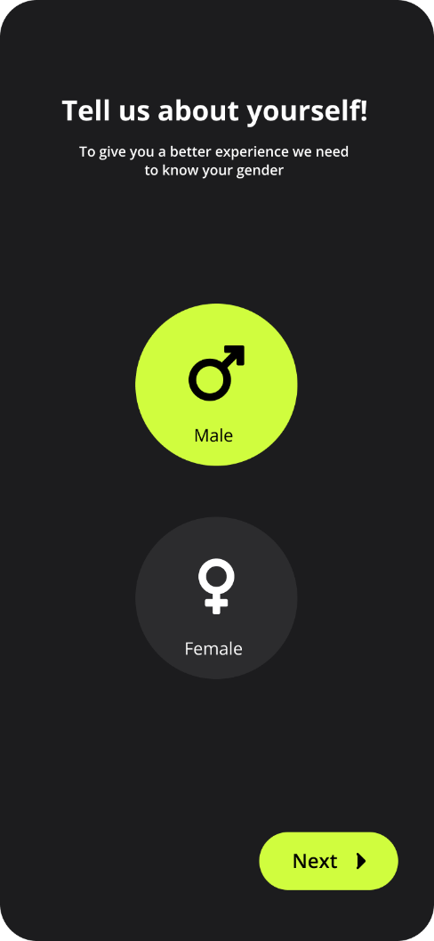

Рисунок 3 - Экран личной информации

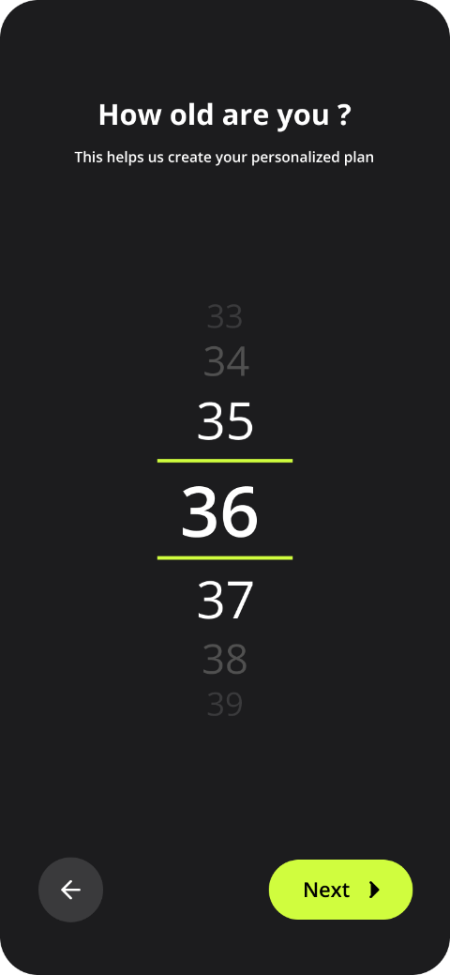

Рисунок 4 - Экран личной информации

* + 1. Главная страница

Страница доступна всем пользователям.

В шапке страницы находится приветствие.

На странице находится список активных, рекомендуемых и всех курсов, оформленный в виде карточек с обложкой и названием. На страницу курса можно перейти по нажатию на карточку.

Внизу страницы находится навигационная панель.

Для неавторизованного пользователя на страницах «Прогресс» и «Комьюнити» будут находится надпись, сообщающая, что необходимо авторизоваться, а также кнопка, перенаправляющая пользователя на страницу для авторизации/регистрации.

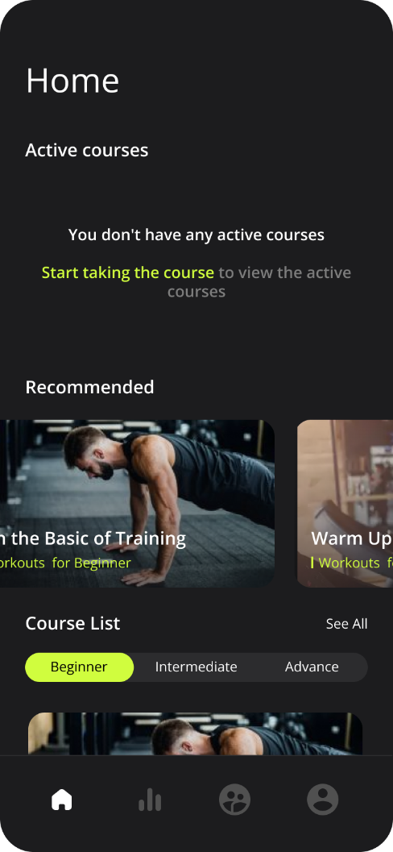

Рисунок 5 - Главный экран для неавторизированного пользователя

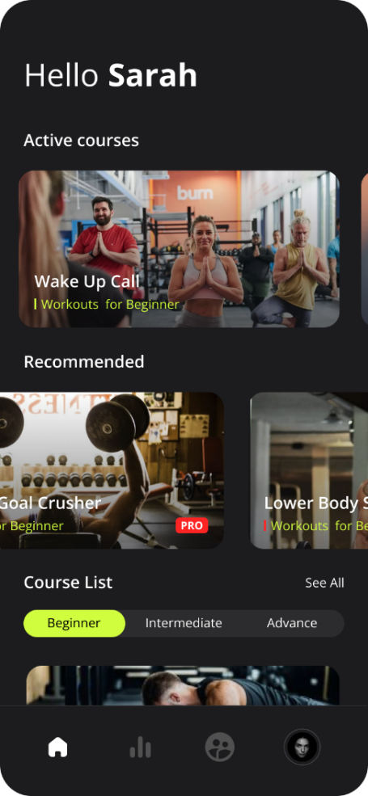

Рисунок 6 - Главный экран для авторизированного пользователя

* + 1. Страница списка курсов

Страница доступна всем пользователям.

В шапке страницы находятся:

* В левом углу кнопка в виде стрелочки, чтобы вернутся к экрану главная страница.

На странице находятся:

* Название страницы;
* Панель фильтрации;
* Список курсов.

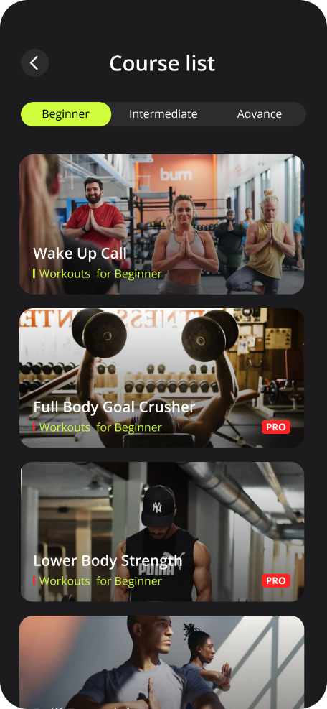

Рисунок 7 - Страница списка курсов

* + 1. Страница курса

Страница доступна всем пользователям.

В шапке страницы находится кнопка в виде стрелочки для возвращения на предыдущую страницу.

На странице находится название курса, время прохождения, описание курса, список тренировок и кнопка запуска курса. Каждый элемент списка состоит из фотографии и названия тренировки.

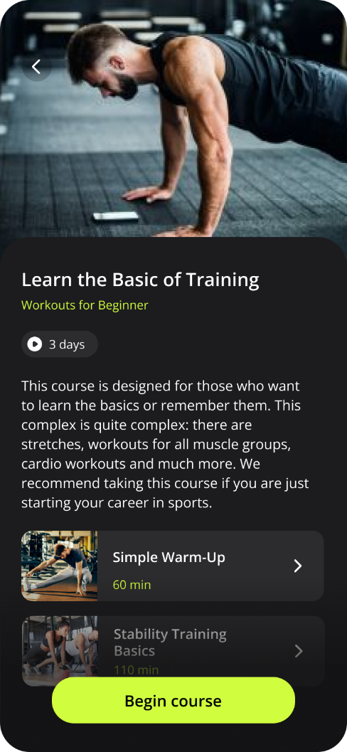

Рисунок 8 - Страница курса

* + 1. Страница тренировки

Страница доступна всем пользователям.

В шапке страницы находится кнопка в виде стрелочки для возвращения на предыдущую страницу.

На странице находится название тренировки, время прохождения, список упражнений и кнопка запуска тренировки. Каждый элемент списка состоит из фотографии и названия упражнения.

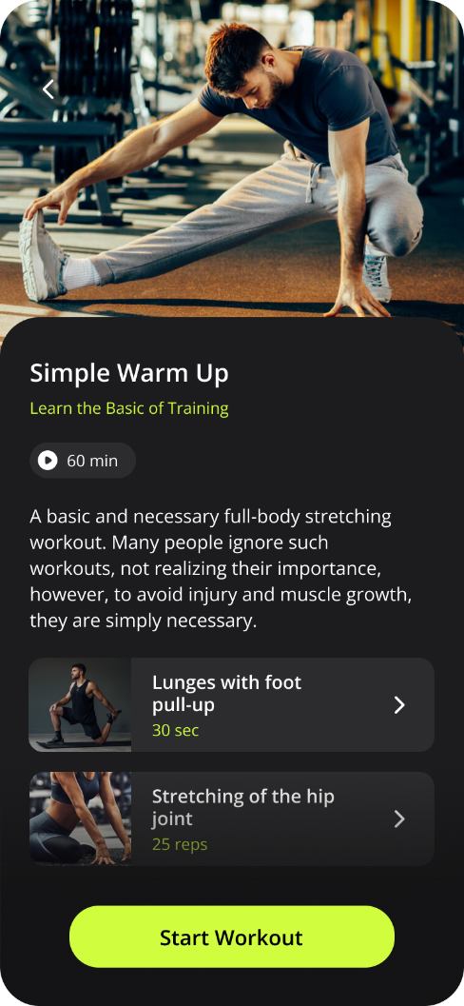

Рисунок 9 - Страница тренировки

* + 1. Страницы упражнения

Страница доступна всем пользователям.

В шапке страницы находится кнопка в виде стрелочки для возвращения на предыдущую страницу.

На странице находится название тренировки, время прохождения или количество повторений, описание упражнения, картинка или гифка выполнения упражнения. Также на странице может быть расположен таймер, и две кнопки:

* Начать упражнение;
* Следующее упражнение.

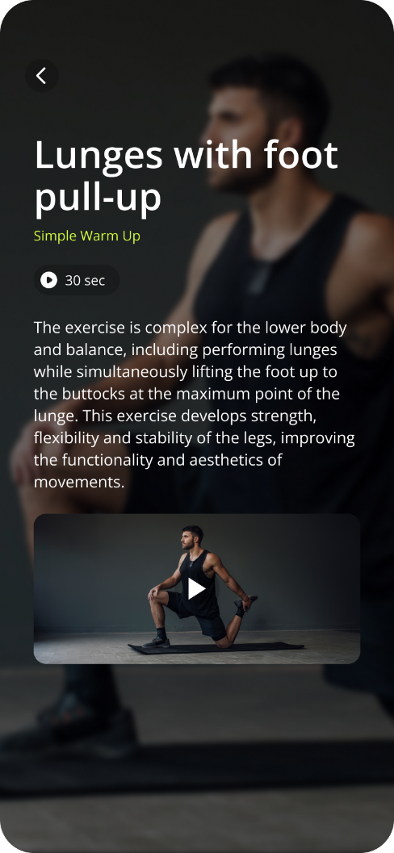

Рисунок 10 - Страница упражнения в режиме просмотра

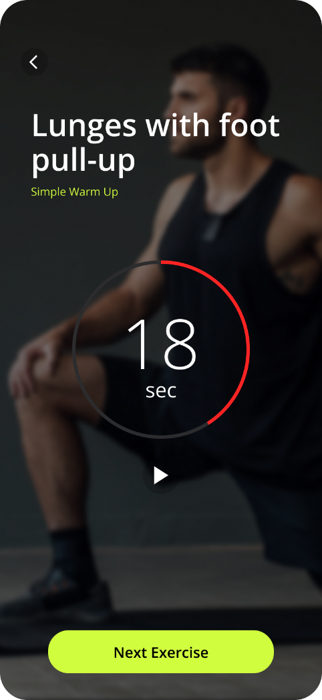

Рисунок 11 - Страница упражнения в режиме прохождения

* + 1. Страница пройденной тренировки

Страница доступна всем пользователям.

В шапке страницы находится кнопка в виде стрелочки для возвращения на предыдущую страницу.

На странице находится название тренировки, поздравления с завершением тренировки, время прохождения. Внизу расположена кнопка завершения тренировки.

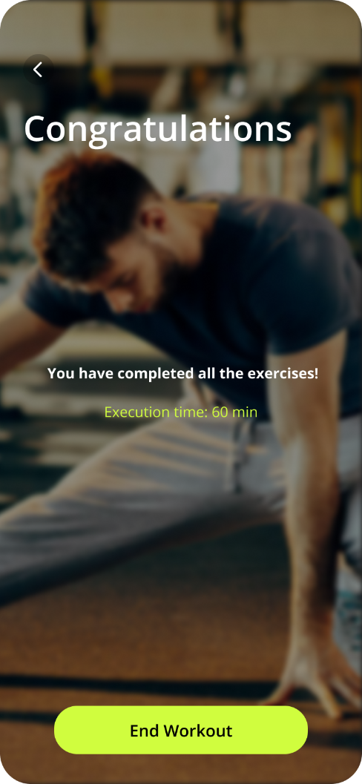

Рисунок 12 - Страница пройденной тренировки

* + 1. Прогресс

Страница доступная всем пользователям.

В шапке страницы расположен календарь с днями недели и числами месяца, кнопки пролистывания вперед и назад, название месяца и год.

На странице находятся:

* Кружок, показывающий время, проведенное в тренировках;
* График активности;
* Панель с тренировочными днями, пройденными курсами и количеством активных курсов.

Снизу расположена навигационная панель.

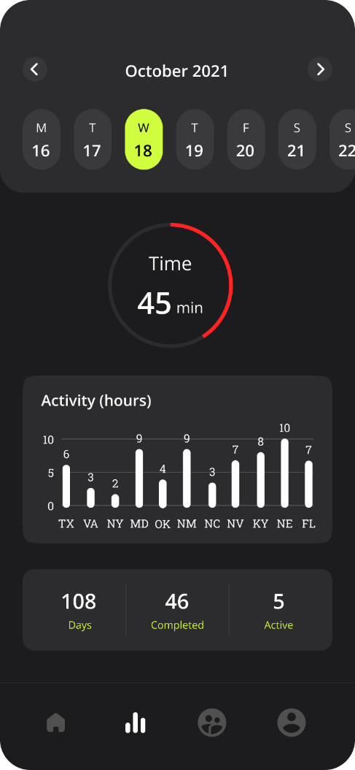

Рисунок 13 - Прогресс

* + 1. Комьюнити

Страница доступная авторизированным пользователям.

В шапке страницы находится кнопка в виде стрелочки для возвращения на предыдущую страницу, название страницы, кнопка открывающая страницу “Фильтрация”.

На странице находятся панель, сортирующая курсы, список курсов. Каждый элемент списка состоит из фотографии, названия курса, фотографии пользователя, оценка курса. При удержании курса появится панель с кнопкой пожаловаться, после нажатия откроется страница «Создания жалобы».

Снизу расположена навигационная панель.

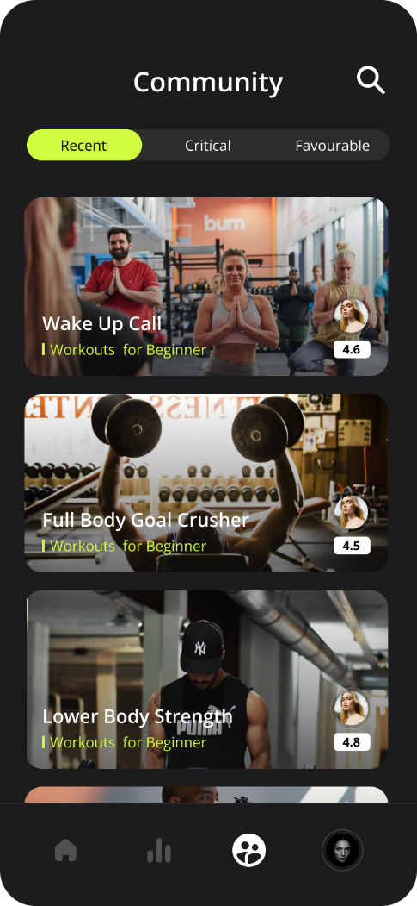

Рисунок 14 - Комьюнити

* + 1. Фильтрация

Страница доступная авторизированным пользователям.

В шапке страницы находится кнопка в виде стрелочки для возвращения на предыдущую страницу, название страницы, поисковая строка.

Ниже расположены теги, которые можно выбрать.

Ниже расположена панель для сортировки по времени.

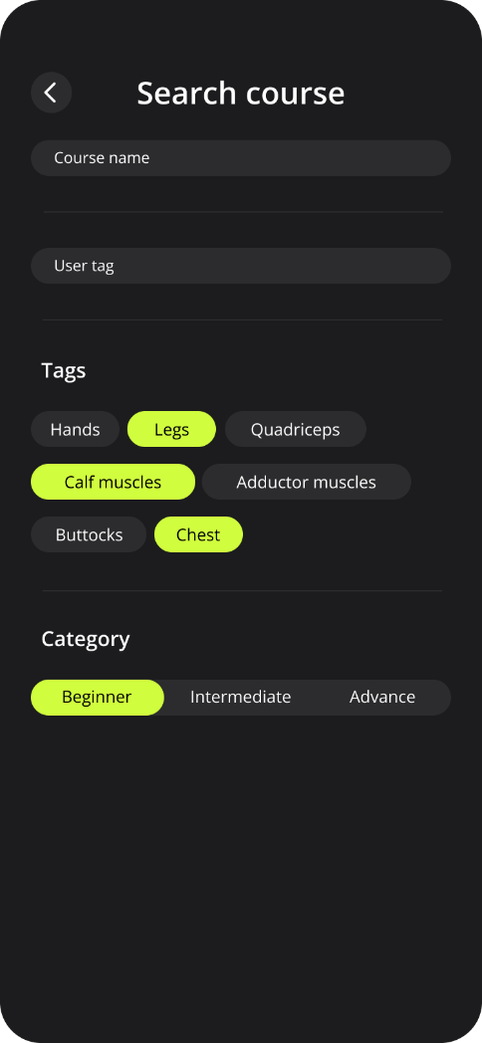

Рисунок 15 - Фильтрация

* + 1. Страница пользовательского курса

Страница доступная авторизированным пользователям.

В шапке страницы находится кнопка в виде стрелочки для возвращения на предыдущую страницу.

На странице расположены:

* Название курса;
* Время прохождения;
* Описание;
* Оценка;
* Профили людей, оставивших комментарий;
* Кнопка, чтобы увидеть все комментарии;
* Панель с фотографией пользователя, его имя, оценка, дата написания и сам комментарий;
* Список тренировок, на каждой панели название и фотография тренировки.

Ниже расположена кнопка для начала курса.

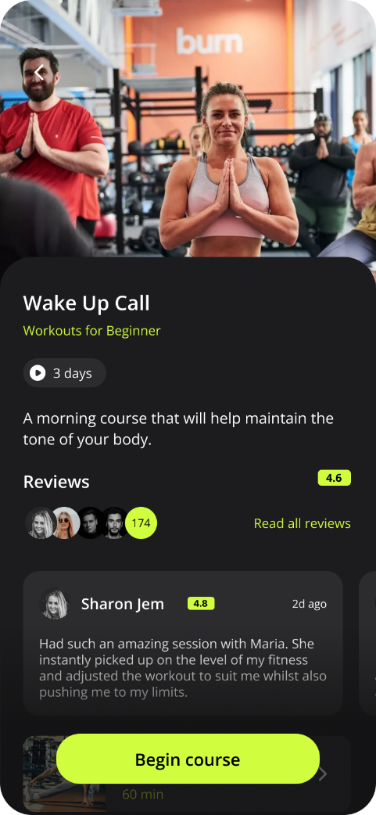

Рисунок 16 - Страница пользовательского курса

* + 1. Страница комментариев

Страница доступная авторизированным пользователям.

В шапке страницы находится кнопка в виде стрелочки для возвращения на предыдущую страницу, название страницы.

На странице расположены:

* Панель сортировки комментариев (недавние, негативные и положительные);
* Оценка курса;
* График оценок;
* Количество оценок;
* Список панелей с фотографией пользователя, его именем, оценкой, датой написания и самим комментарием.

Ниже расположена кнопка для написания комментария.

При удержании комментария появится панель с кнопкой «пожаловаться», после нажатия на нее откроется страница «Создание жалобы».

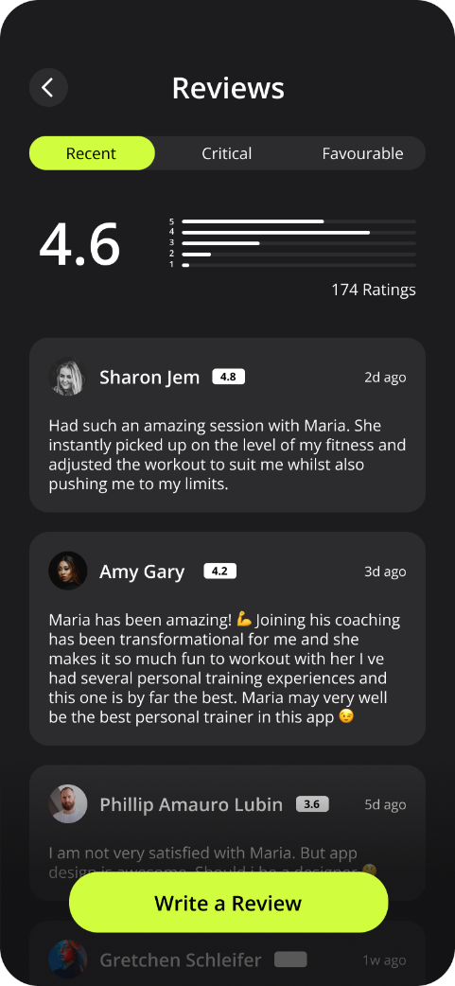

Рисунок 17 - Страница комментариев

* + 1. Страница создания комментария

Страница доступная авторизированным пользователям.

В шапке страницы находится кнопка в виде стрелочки для возвращения на предыдущую страницу, название страницы.

На странице расположены:

* Панель для выставления оценки курсу;
* Область для набора текста;
* Кнопка отправки.

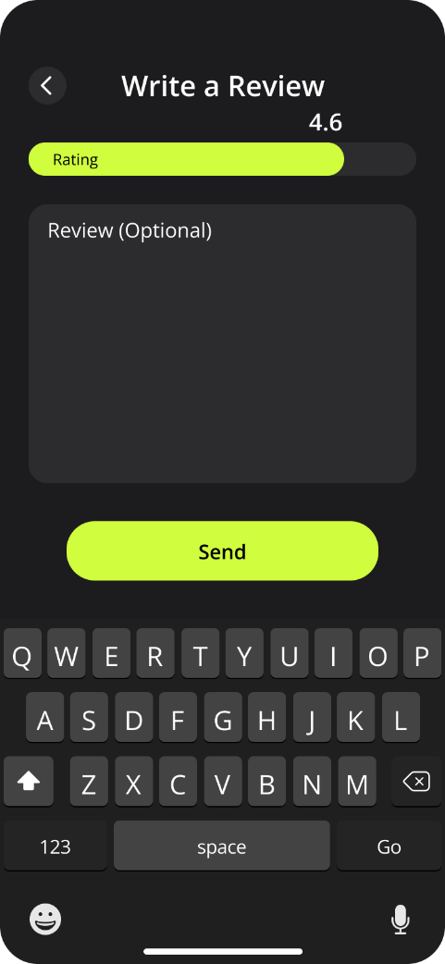

Рисунок 18 - Страница создания комментария

* + 1. Страница создания жалобы

Страница доступная авторизированным пользователям.

В шапке страницы находится кнопка в виде стрелочки для возвращения на предыдущую страницу, название страницы.

На странице расположены:

* Область для набора текста;
* Кнопка отправки.

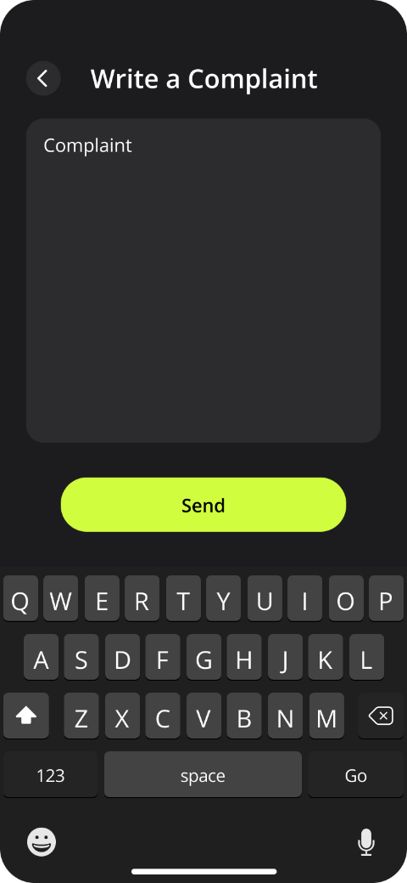

Рисунок 19 - Страница создания жалобы

* + 1. Профиль

Страница доступная авторизированным пользователям.

Если пользователь не авторизован:

На странице расположена 3 кнопки: «Политика приватности», «Настройки» и кнопка, открывающая экран «Регистрация».

Если пользователь авторизован:

В шапке страницы находятся надпись «Профиль» и кнопка возврата на предыдущую страницу.

На странице расположены:

* Фотография пользователя;
* Дата его регистрации;
* Имя пользователя;
* Кнопка редактирования профиля;
* Политика приватности;
* Настройки;
* Кнопка «Мои курсы»
* Кнопка улучшения профиля до премиума;
* Кнопка выхода из аккаунта.

В шапке страницы редактирования профиля расположены надпись «Редактирование профиля» и кнопка в виде стрелочки для возврата на предыдущую страницу. На странице расположены фото пользователя и заполненные поля для ввода, доступные для изменения, а также кнопка сохранения.

На странице премиум пользователя будут добавлены иконка «Pro» на фотографию и дата окончания подписки. А кнопка покупки премиума будет убрана.

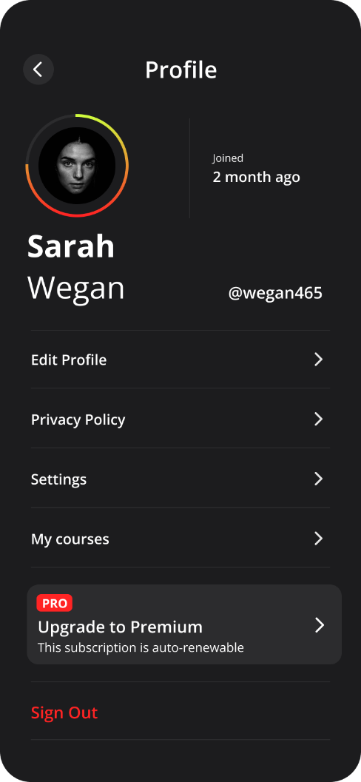

Рисунок 20 - Профиль

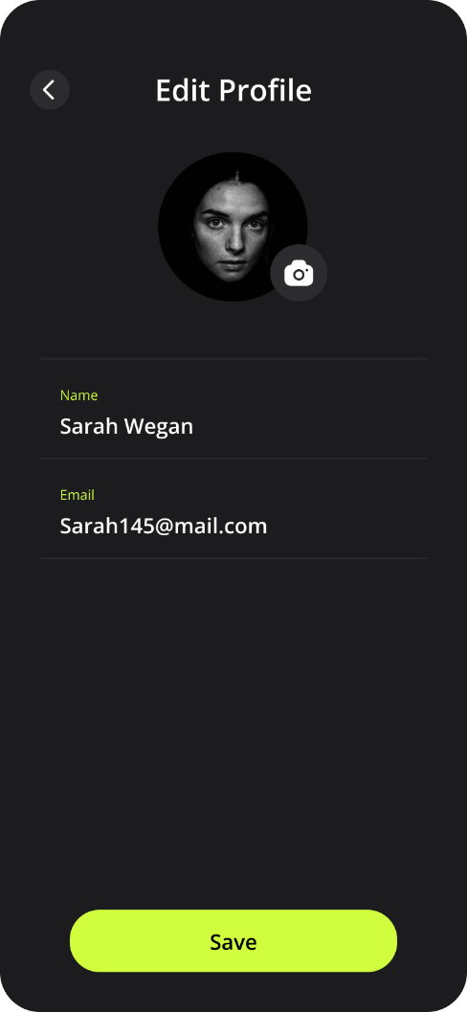

Рисунок 21 - Редактирование профиля

* + 1. Страница настроек

Страница доступная всем пользователям.

В шапке страниц находится кнопка в виде стрелочки для возвращения на предыдущую страницу, название страницы.

На странице настроек расположены:

* Кнопка настройки уведомлений;
* Кнопка смены языка;
* Кнопка для связи с нами.

На странице уведомлений расположены переключатели для получения уведомлений. А внизу надпись с выделенным текстом, который перенаправляет пользователя в настройки телефона.

На странице смены языка 2 поля с названием языка и галочкой.

На странице связи с нами область для ввода текста и кнопка отправки.

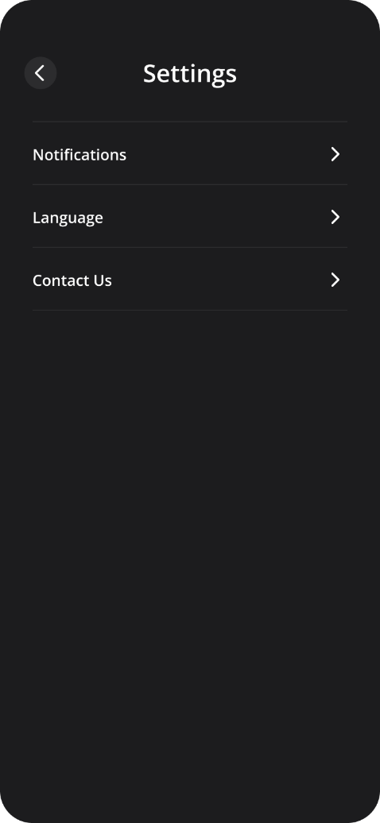

Рисунок 22 - Страница настроек

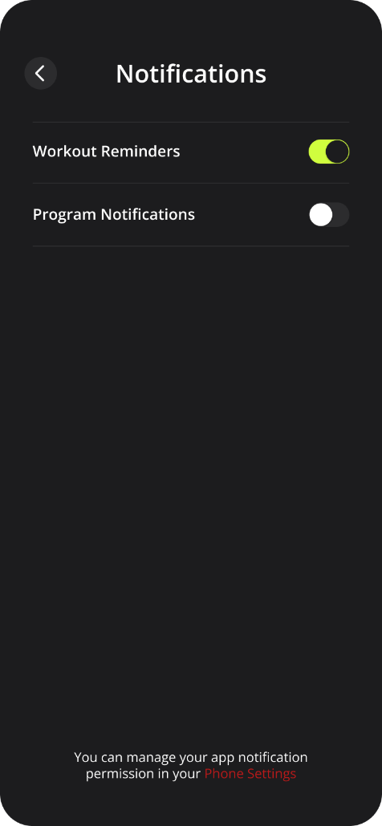

Рисунок 23 - Страница настроек уведомлений

* + 1. Вход/регистрация

Страница доступная неавторизированным/незарегистрированным пользователям.

В шапке страницы расположен переключатель вход/регистрация

На странице «Вход» расположены:

* Картинка на фоне;
* Приветствие;
* Поля для ввода логина и пароля;
* Кнопка «Войти»;
* Кнопка «Забыл пароль»;
* Кнопка «Может позже».

На странице «Зарегистрироваться» расположены:

* Картинка на фоне;
* Приветствие;
* Поля для ввода логина и пароля (2 раза);
* Кнопка «Зарегистрироваться»;
* Кнопка «Может позже».

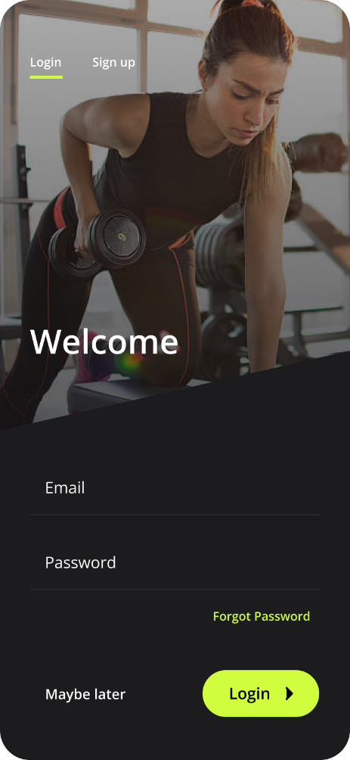

Рисунок 24 - Вход

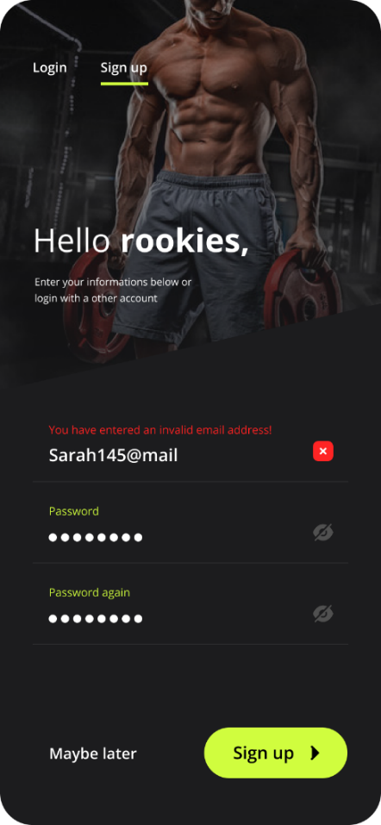

Рисунок 25 - Регистрация

* + 1. Страница восстановления пароля

Страница доступная неавторизированным пользователям.

В шапке страницы расположен переключатель вход/регистрация.

На странице «Отправления почты» расположены поле для ввода почты и кнопка отправки.

На странице «Ввода кода» расположены поля для ввода цифр, кнопка «проверить» и кнопка отправить код еще раз.

На странице ввода нового пароля расположены поля для ввода нового пароля и кнопка «принять».

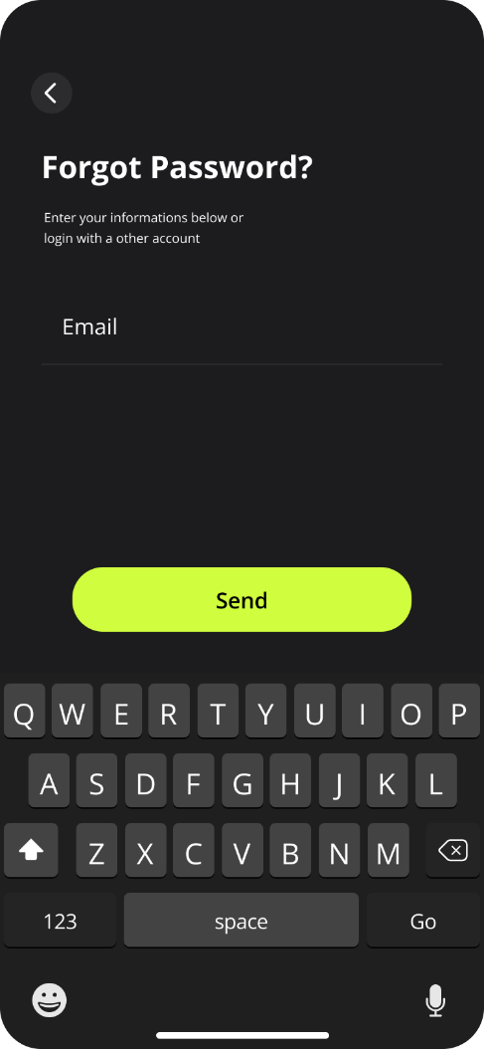

Рисунок 26 - Страница отправления почты

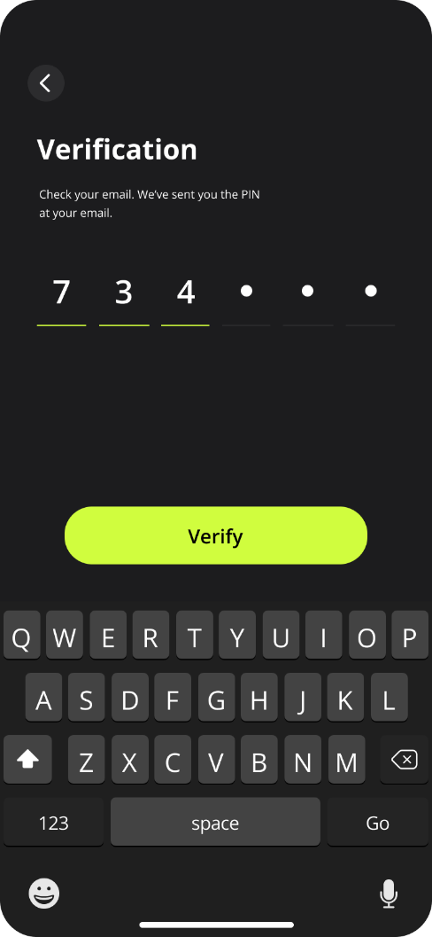

Рисунок 27 - Страница ввода кода

* + 1. Создание курса

Страница доступная авторизованным пользователям.

В шапке страницы находятся кнопка для возвращения на предыдущую страницу, название страницы.

На странице расположены:

* Кнопка «+», открывающая страницу «создание курса»;
* Список созданных курсов.

На странице создания курса расположены:

* такая же шапка, но еще добавлена шестеренка для настройки курса, она открывает страницу, где можно выбрать теги и настроить приватность;
* Картинка курса, при нажатии на которую открывается страница со списком картинок, из которого можно выбрать нужную;
* Область для ввода текста, где можно добавить описание;
* Кнопка «+», которая открывает страницу «Добавление тренировок в курс»;
* Список добавленных тренировок.

На странице «Добавление тренировок в курс» есть список всех тренировок, если нажать на тренировку, то откроется страница «Редактирования тренировки».

На странице «Редактирование тренировки» есть:

* Картинка курса, при нажатии открывается страница со списком картинок, из которого можно выбрать картинку;
* Область для ввода текста, где можно добавить описание;
* Кнопка «+», которая открывает страницу «Добавление упражнения в курс»;
* Список добавленных упражнений.

На странице «Добавление упражнения в курс» есть список упражнений, при нажатии на упражнение откроется страница «Редактирование упражнения».

На странице «Редактирование упражнения» есть описание упражнения, картинка или гифка и панель, при нажатии на которую откроется страница для изменения времени или количества повторений.

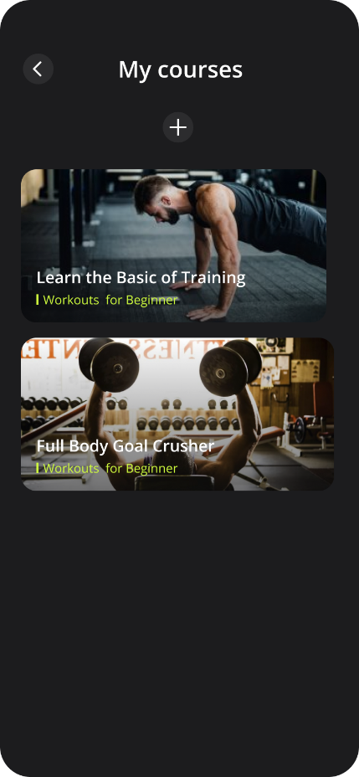

Рисунок 28 - Страница создания курсов

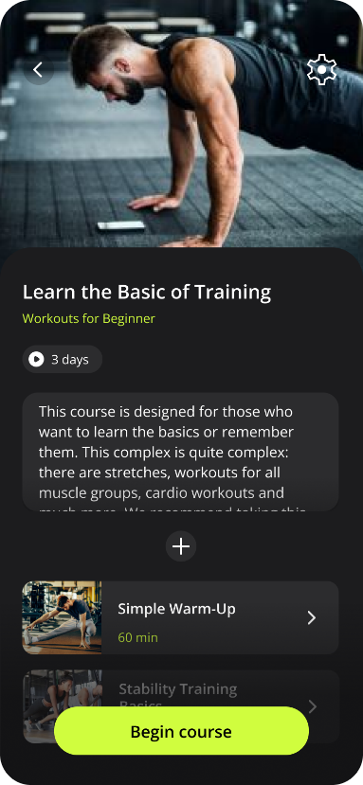

Рисунок 29 - Создание/редактирование курса

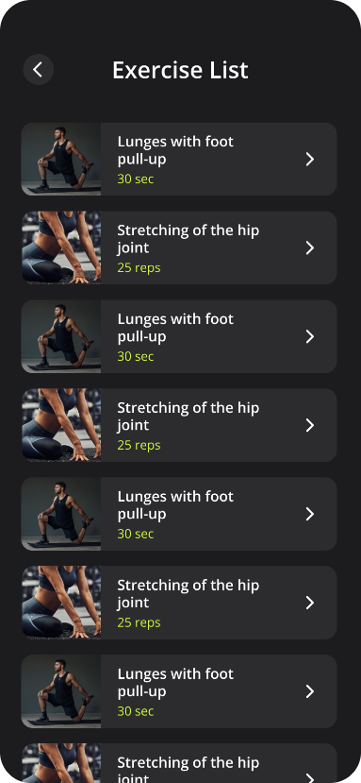

Рисунок 30 - Список упражнений для добавления в курс

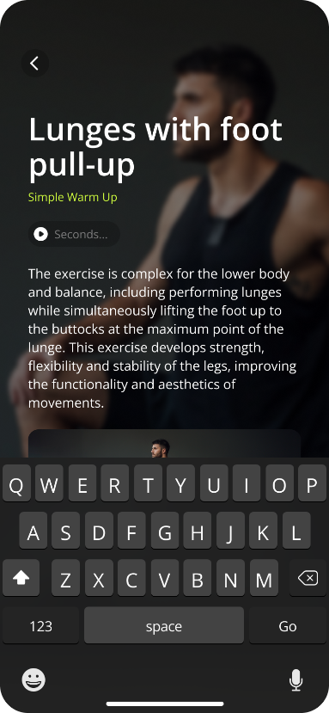

Рисунок 31 - Редактирование упражнения

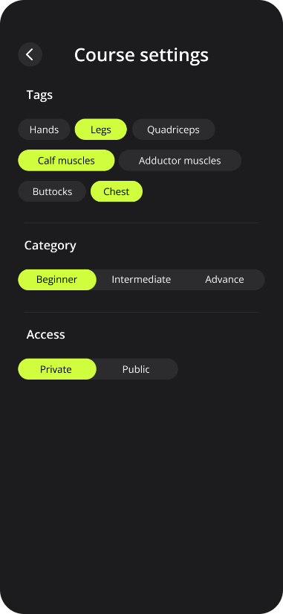

Рисунок 32 - Настройки курса

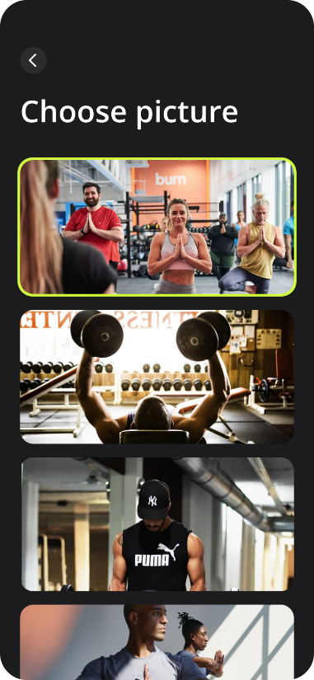

Рисунок 33 - Страница выбора картинки/гифки

1. Анализ конкурентов

Среди основных конкурентов в сфере приложений для индивидуальных домашних тренировок рассмотрены ведущие интернет-платформы:

* fitness online фитнес тренировки дома в зале;
* PUMATRAC Run, Train, Fitness;
* Freeletics: Fitness Workouts;
* Strong Workout Tracker Gym Log

Fitness online обладает следующими преимуществами:

* Умные тренировки;
* Полезная аналитика;
* Спортивный блок;
* Онлайн тренеры.

PUMATRAC:

* Аудио забеги;
* Возможность поделиться своими достижениями;
* Тренеры мирового класса;
* Испытания для пользователей.

Freeletics:

* Отслеживание прогресса поставленной цели;
* Личный тренер на базе искусственного интеллекта;
* Аудио тренер;
* Курсы для медитации.

Strong Workout:

* Калькулятор дисков и разминки;
* Автотаймер отдыха;
* Составление пользователем диаграмм и графиков поднятых весов и метрик.

Однако все они являются косвенными конкурентами.

По сравнению с вышеперечисленными компаниями, наше приложение имеет ряд преимуществ:

* Просматривание и выполнение созданных другими пользователями тренировочных курсов;
* Оценивание и комментирование тренировочных курсов других пользователей;
* Делиться созданными курсами с комьюнити.

1. Требования к составу и содержанию работ по подготовке объекта автоматизации к вводу автоматизированной системы в действие

При подготовке объекта автоматизации к вводу автоматизированной системы в действие необходимо обеспечить выполнение требований к программно-техническим средствам, на которых должно быть развернуто программное обеспечение автоматизированной системы. Также необходимо провести опытную эксплуатацию автоматизированной системы.

1. Требования к документированию

Перечень документов, подлежащих разработке:

* Курсовая работа;

1. Источники разработки

* ГОСТ 34.602 – 2020. Информационные технологии. Комплекс стандартов на автоматизированные системы. Техническое задание на создание автоматизированной системы;
* ГОСТ 34.601 – 90. Автоматизированные системы. Стадии создания;

ПРИЛОЖЕНИЕ А

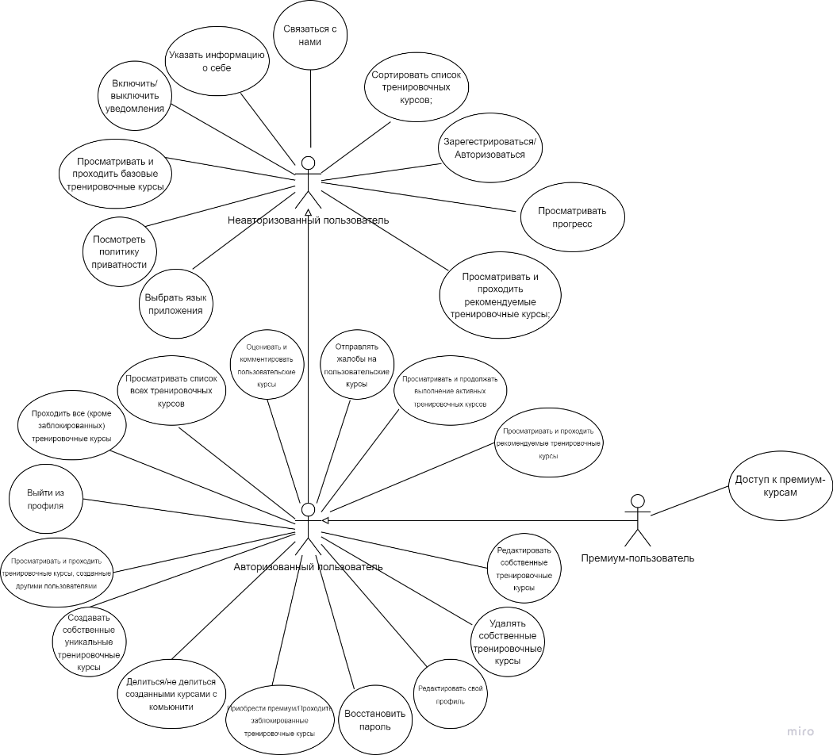

Рисунок 34 - Use-case diagram

ПРИЛОЖЕНИЕ Б

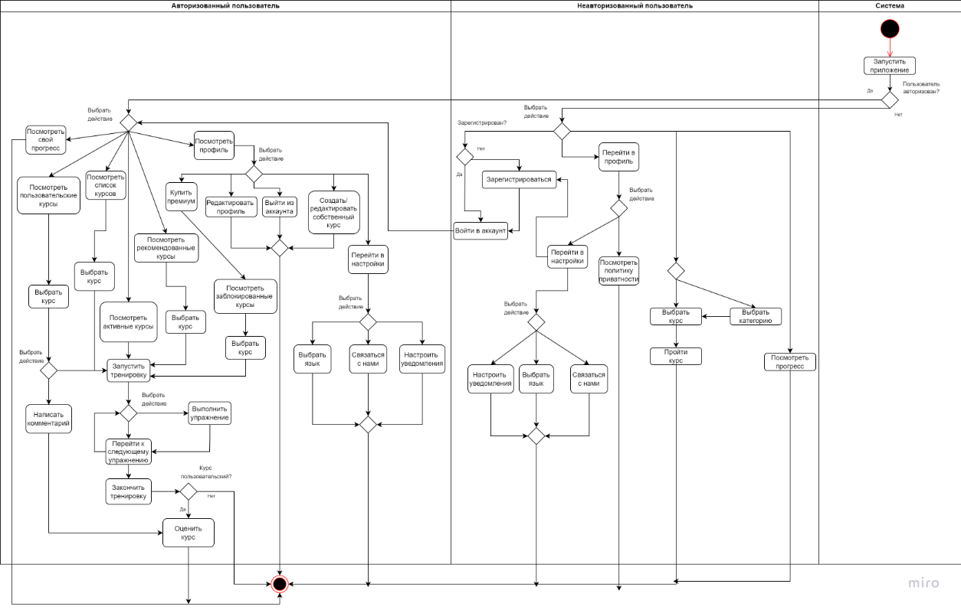

Рисунок 35 - Activity diagram

ПРИЛОЖЕНИЕ В

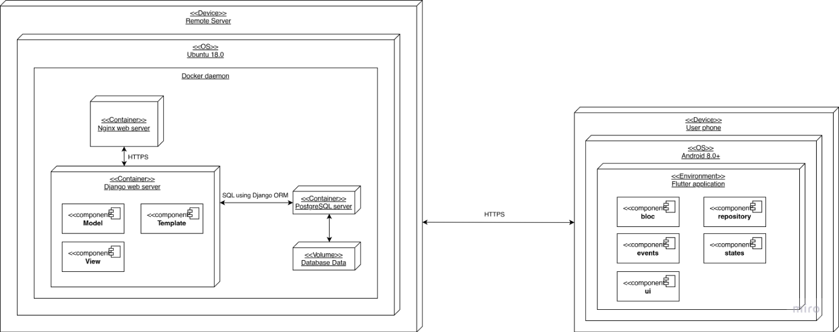

Рисунок 36 - Deployment diagram

ПРИЛОЖЕНИЕ Г

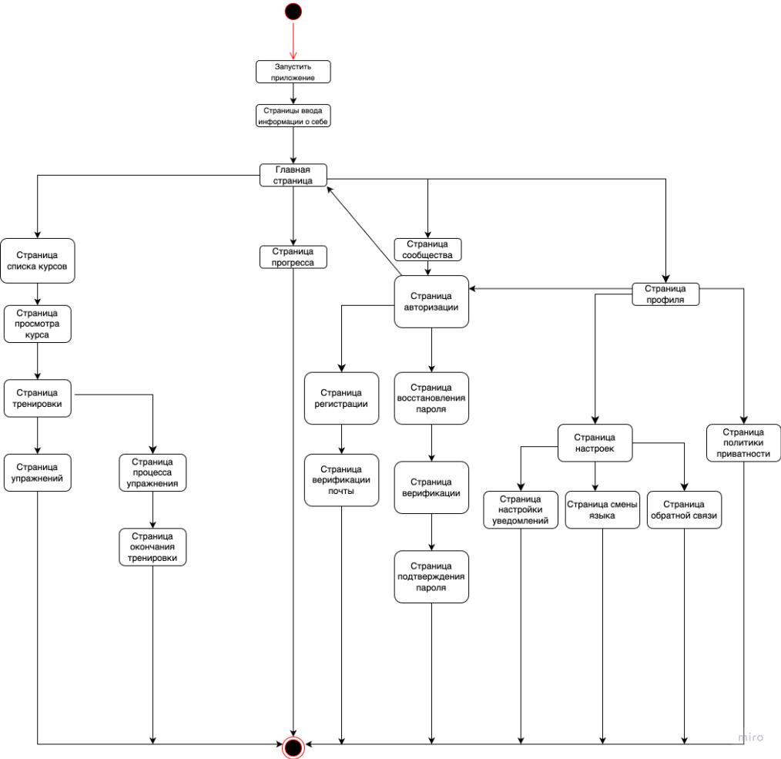

Рисунок 37 - State diagram для неавторизированного пользователя

ПРИЛОЖЕНИЕ Д

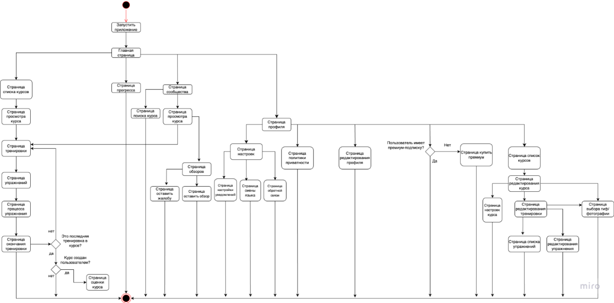

Рисунок 38 - State diagram для авторизированного пользователя

ПРИЛОЖЕНИЕ Е

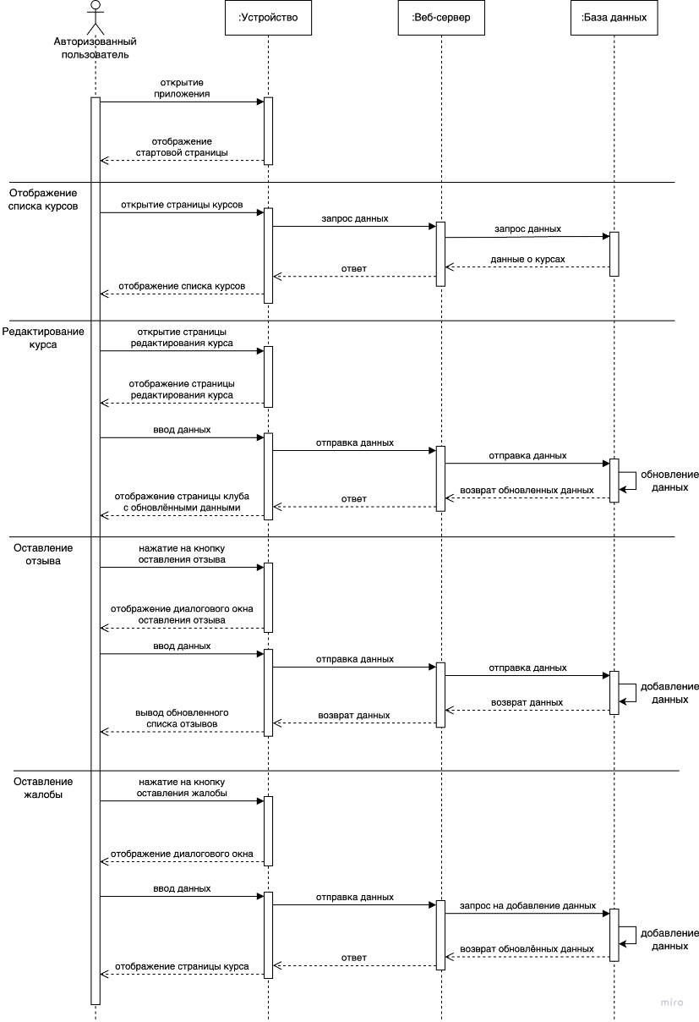

Рисунок 39 - Sequence diagram для авторизированного пользователя

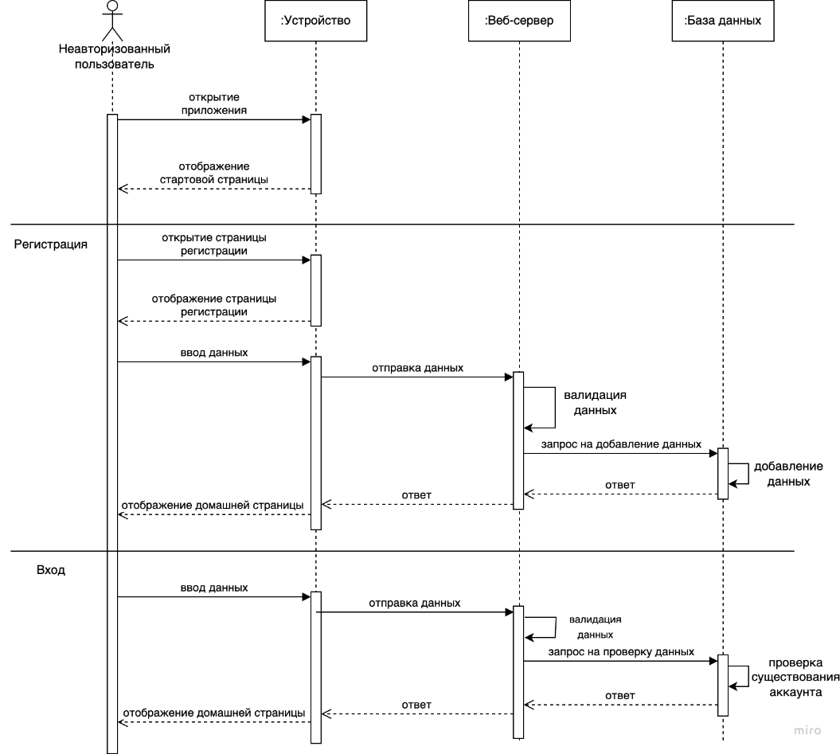

Рисунок 40 - Sequence diagram для неавторизированного пользователя

ПРИЛОЖЕНИЕ Ж

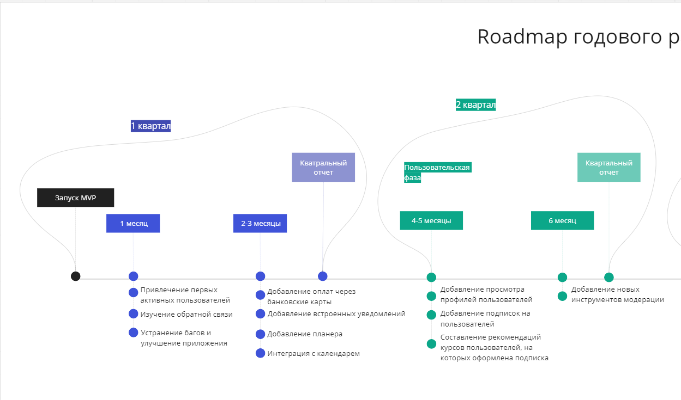

Рисунок 41 - Roadmap годового развития приложения часть 1

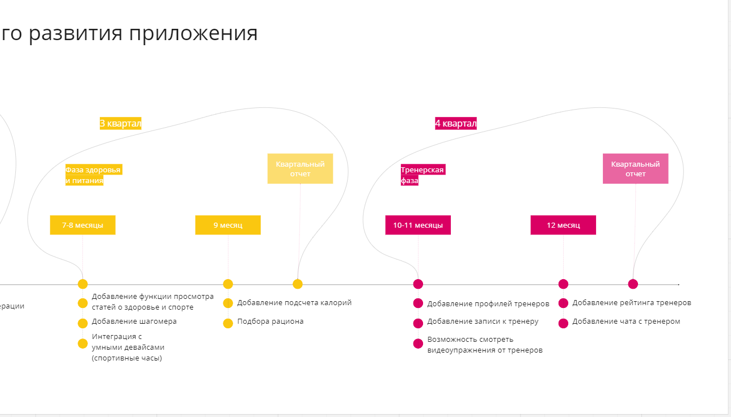

Рисунок 42 - Roadmap годового развития приложения часть 2

ПРИЛОЖЕНИЕ З

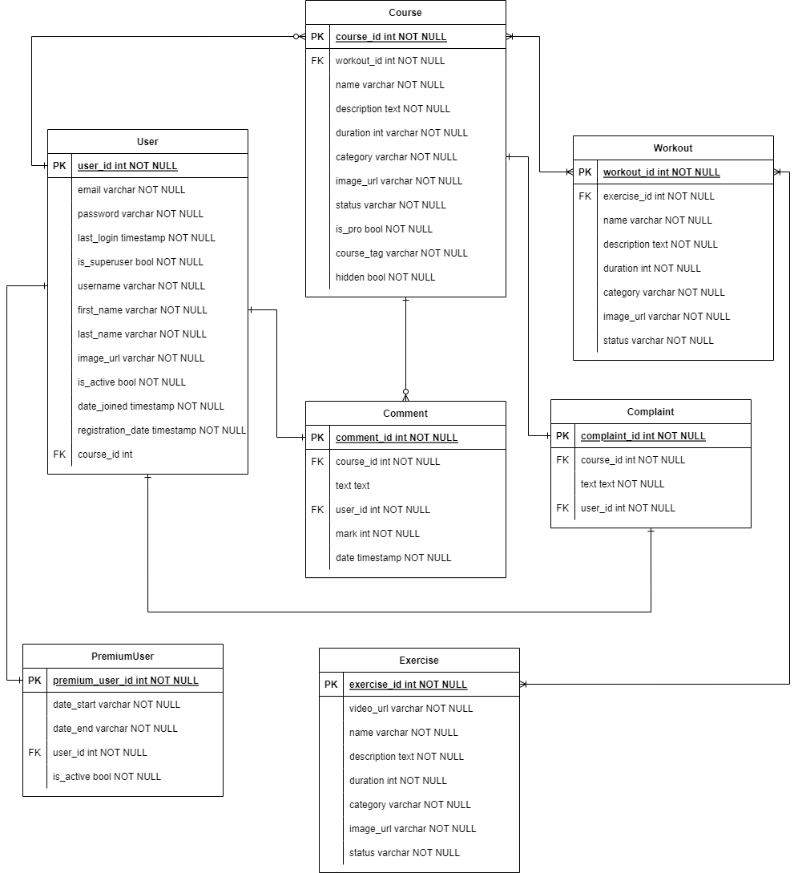

Рисунок 43 – ER-diagram

ПРИЛОЖЕНИЕ И

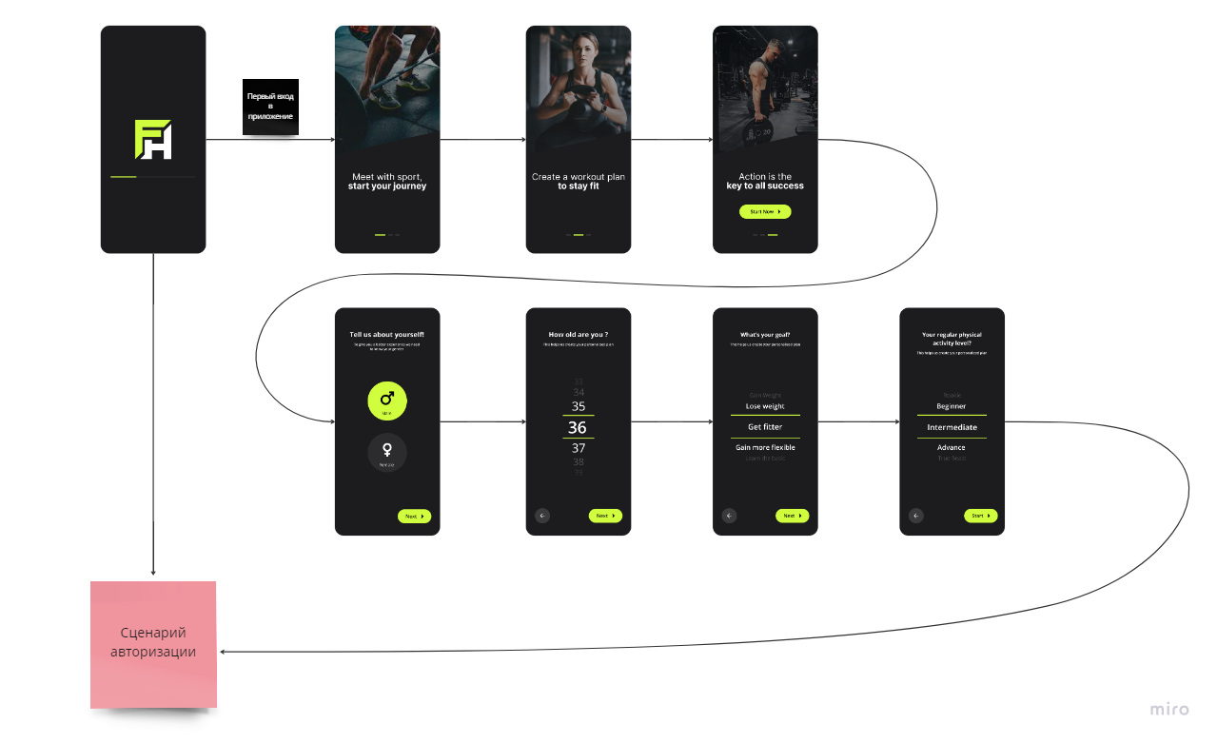

Рисунок 44 - Сценарий первого входа в приложение

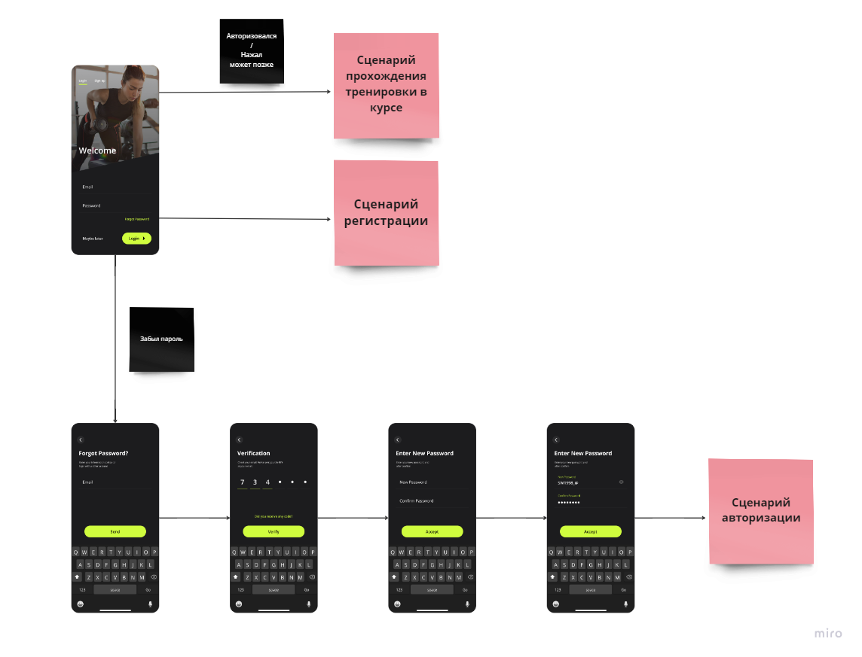

Рисунок 45 - Сценарий авторизации

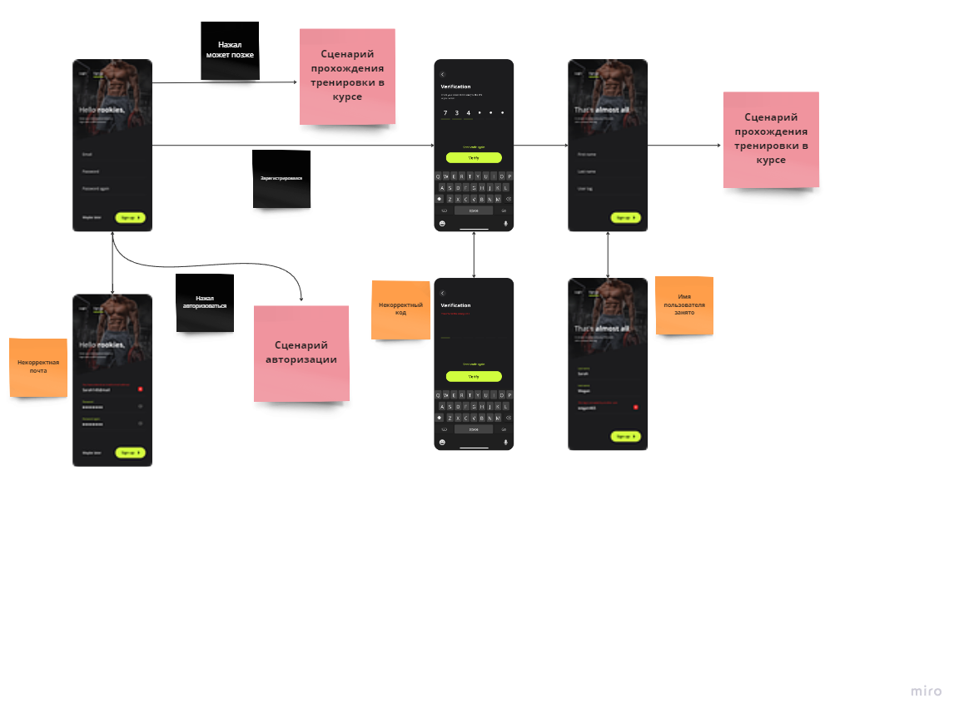

Рисунок 46 - Сценарий регистрации

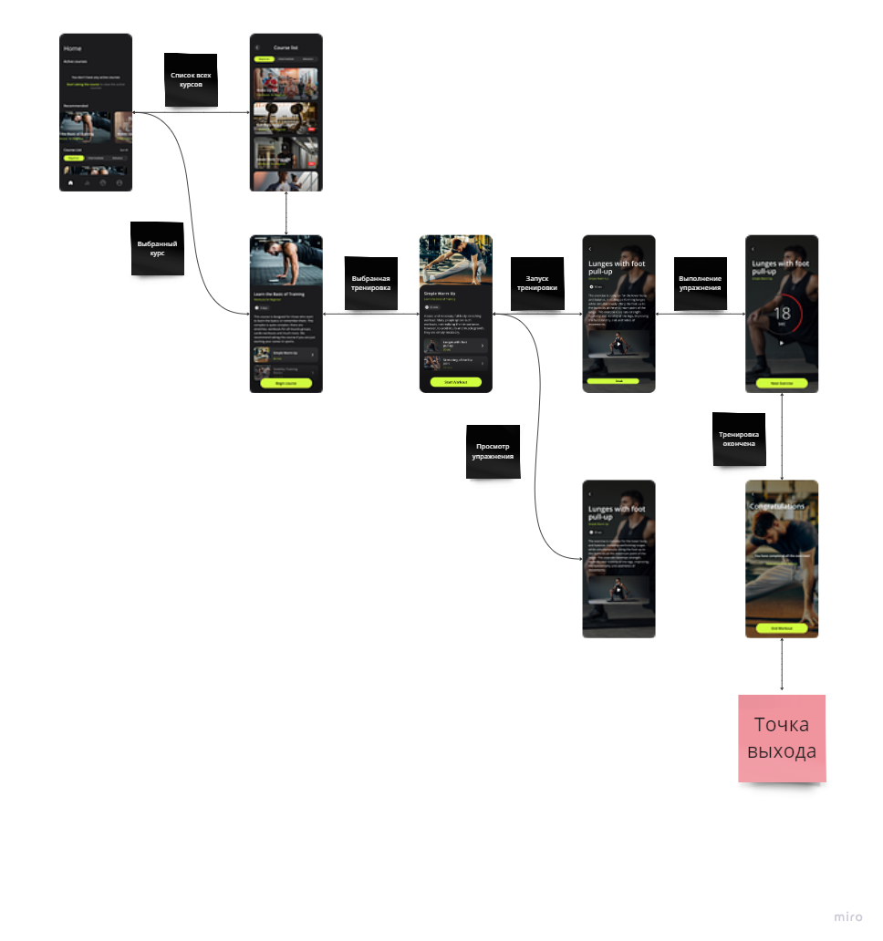

Рисунок 47 - Сценарий прохождения тренировки в курсе

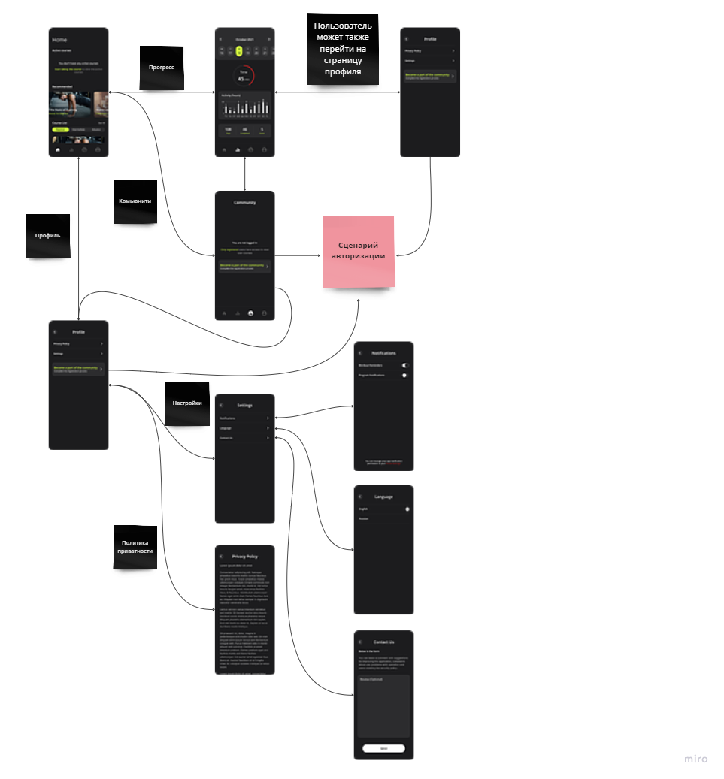

Рисунок 48 - Сценарий навигации в приложении

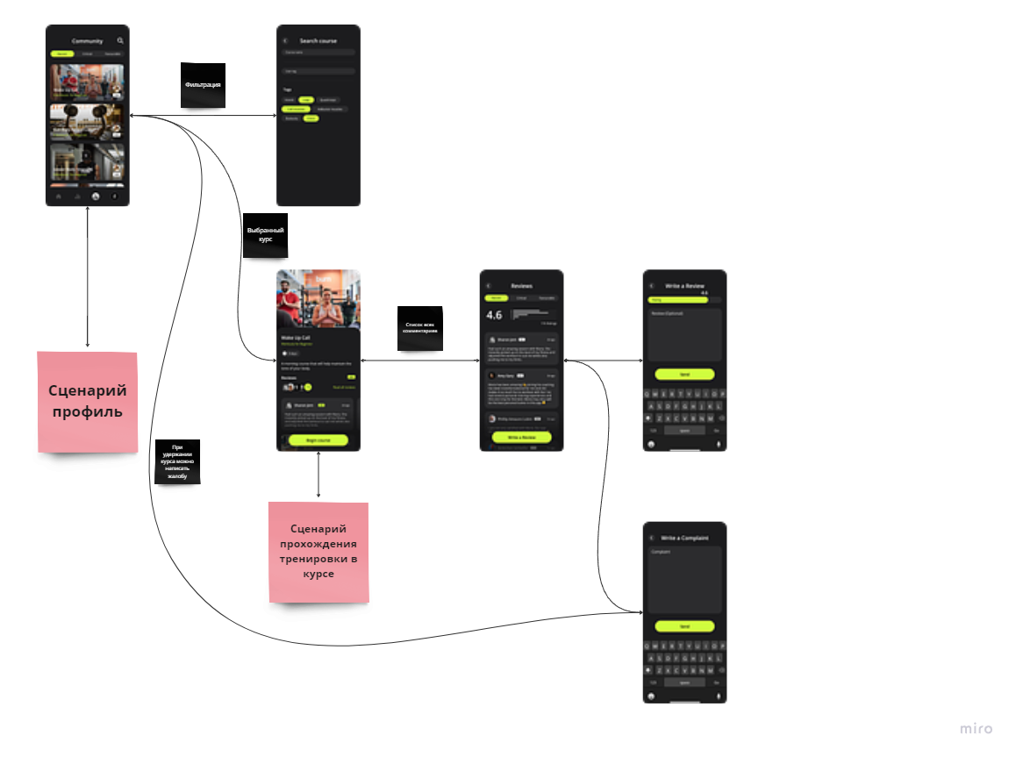

Рисунок 49 - Сценарий комьюнити

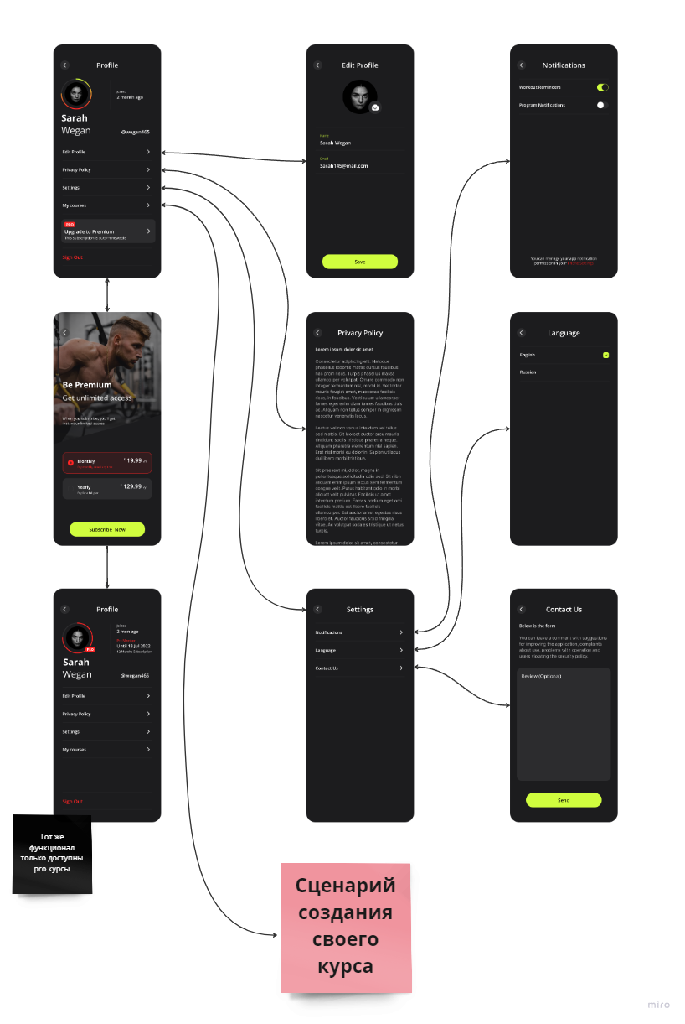

Рисунок 50 - Сценарий профиль

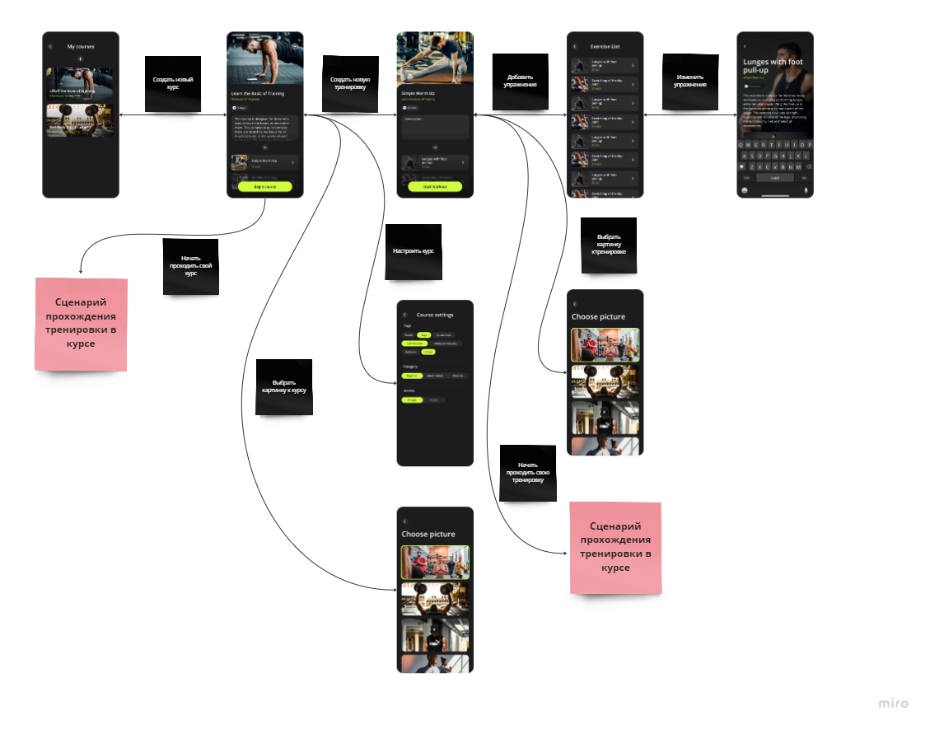

Рисунок 51 - Сценарий создания своего курса